Szampon przeciw wypadaniu włosów BIotebal MEN
kosmetyk
Biotebal MEN szampon przeciw wypadaniu włosów dla mężczyzn, powstał przy współpracy lekarzy dermatologów oraz trychologów z myślą o mężczyznach zmagających się z problemem wypadania włosów, również o podłożu androgenowym, włosów przetłuszczających się oraz, gdy wypadaniu włosów towarzyszy łupież.
Specjalistycznie dobrana do męskich potrzeb formuła Inno-Bimexinum™ oraz dodatkowe składniki, zapewniają potrójne działanie szamponu, który hamuje wypadanie włosów, powoduje zagęszczenie włosów oraz ich wzmocnienie.
Skuteczność szamponu Biotebal Men została potwierdzona w niezależnych badaniach aplikacyjnych i aparaturowych. Szampon hamuje wypadanie włosów wg 76%* badanych po 3 miesiącach stosowania.*
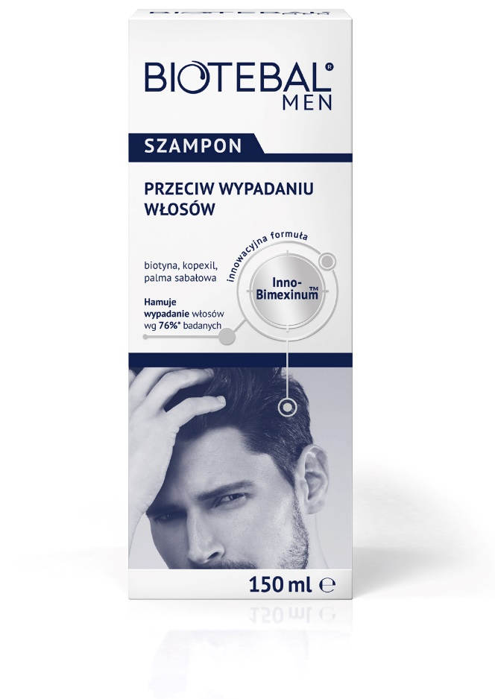
*badania aplikacyjne przeprowadzone na grupie 25 osób, które stosowały regularnie produkt przez okres 3 miesięcy.

